Утверждаю:
директор школы Кулекина Б.А.

Информация
по устранению нарушений по пожарной безопасности,
указанных в Акте № 10 от 11.02.2025 года и принятию мер по их выполнению
в КГУ «Общеобразовательная школа села Новокубанка
отдела образования по Шортандинскому району
управления образования Акмолинской области»

Администрация КГУ «Общеобразовательная школа села Новокубанка
отдела образования по Шортандинскому району управления образования Акмолинской области» предоставляет вам информацию по устранению нарушений указанных в акте
№ 10 от 11.02.2025 года Республиканского государственного учреждения "Отдел по чрезвычайным ситуациям Шортандинского района Департамента по чрезвычайным ситуациям Акмолинской области Министерства по чрезвычайным ситуациям Республики Казахстан". Все выявленные нарушения были устранены в установленные сроки. Ниже приведены меры, предпринятые для устранения каждого из нарушений:
№ | Вид нарушения требований пожарной безопасности с указанием конкретного места выявленного нарушения | Срок устранения нарушений | Мероприятия, направленные на устранение нарушений . | Ответственные
1 | П. 6 Проверочный лист в сфере государственного контроля в области пожарной безопасности в отношении объектов независимо от категории, предназначения и вида деятельности. | 11.04.2025 год  Устранено | Дежурный персонал обеспечить комплектом ключей от всех замков дверей здания согласно возложенным на него функциям.  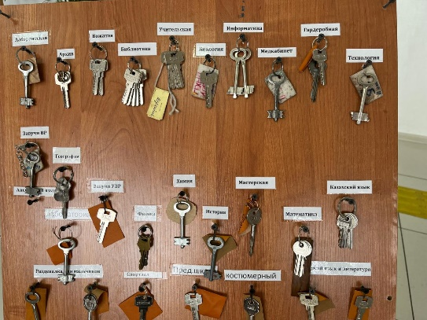 | Завхоз  Крылова Е.В.
2 | П. 9 Проверочный лист в сфере государственного контроля в области пожарной безопасности в отношении объектов независимо от категории, предназначения и вида деятельности. | 11.04.2025 год  Устранено | Места размещения первичных средств пожаротушения обозначить знаками пожарной безопасности в соответствии с требованиями документов по стандартизации (актовый зал)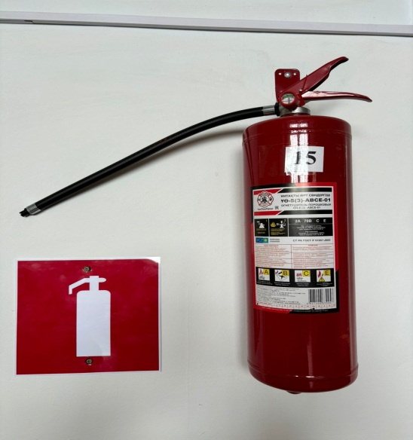 | Завхоз  Крылова Е.В.
3 | П. 38 Проверочный лист в сфере государственного контроля в области пожарной безопасности в отношении объектов независимо от категории, предназначения и вида деятельности | 11.04.2025 год  Устранено | Автоматическую пожарную сигнализацию привести в исправное состояние.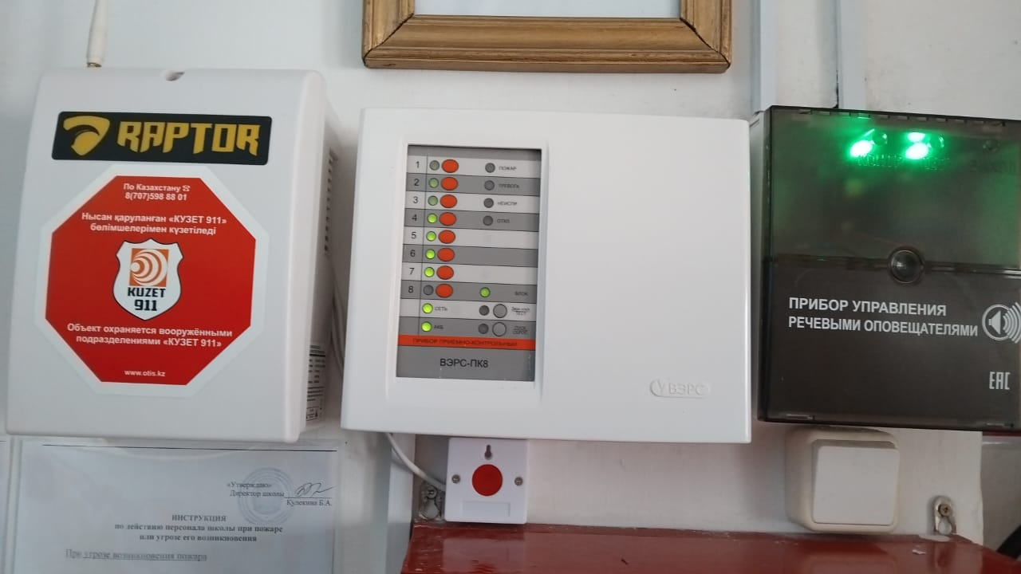 | Завхоз  Крылова Е.В.  Сотрудники ТОО  « Kuzet 911»
4 | П. 29 Проверочный лист в сфере государственного контроля в области пожарной безопасности в отношении объектов независимо от категории, редназначения и вида деятельности | 11.04.2025 год  Устранено | Произвести огнезащитную обработку деревянных конструкции чердачного помещения, с предоставлением актом выполненных работ, результата лаборатории, аккредитованными в государственной системе технического регулирования.  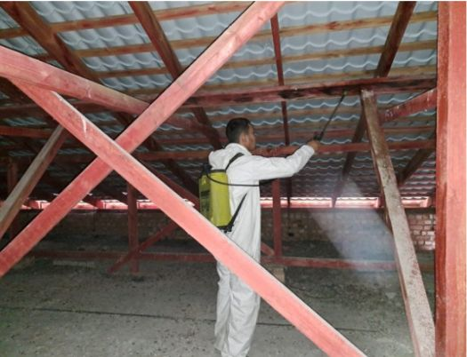 | Завхоз  Крылова Е.В.  Сотрудники ИП  « AD Group»
5 | П. 61 Проверочный лист в сфере государственного контроля в области пожарной безопасности в отношении объектов независимо от категории, предназначения и вида деятельности | 11.04.2025 год  Устранено | Эвакуационный выход со стороны лестничного марша обеспечить устройством свободного открывания двери изнутри без ключа.  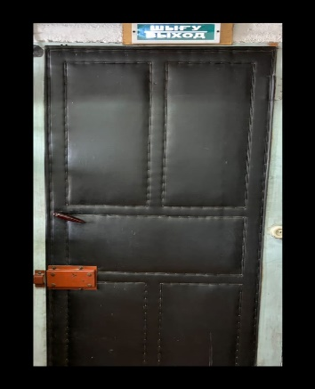 | Завхоз  Крылова Е.В.  Электрик школы
6 | П. 62 Проверочный лист в сфере государственного контроля в области пожарной безопасности в отношении объектов независимо от категории, предназначения и вида деятельности | 11.04.2025 год  Устранено | В спортивном зале объёмный световой знак пожарной безопасности «Выход» с автономным питанием и от электросети, привести в исправное состояние.  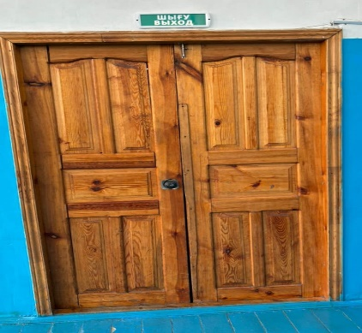 | Завхоз  Крылова Е.В.  Электрик школы
7 | П. 72 Проверочный лист в сфере государственного контроля в области пожарной безопасности в отношении объектов независимо от категории, предназначения и вида деятельности | 11.04.2025 год  Устранено | Ковровую дорожку при входе в школу надёжно закрепить к основанию пола.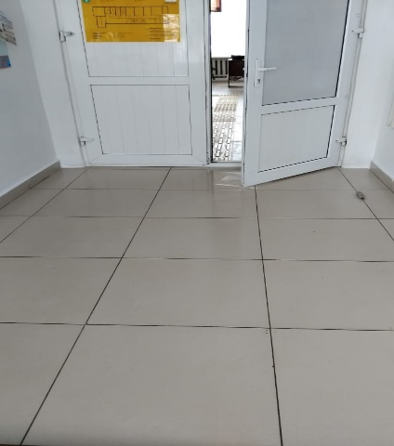 | Завхоз  Крылова Е.В.
8 | П. 75 Проверочный лист в сфере государственного контроля в области пожарной безопасности в отношении объектов независимо от категории, предназначения и вида деятельности | 11.04.2025 год  Устранено | В котельной, подвальном помещении на электрические лампы установить защитные  плафоны  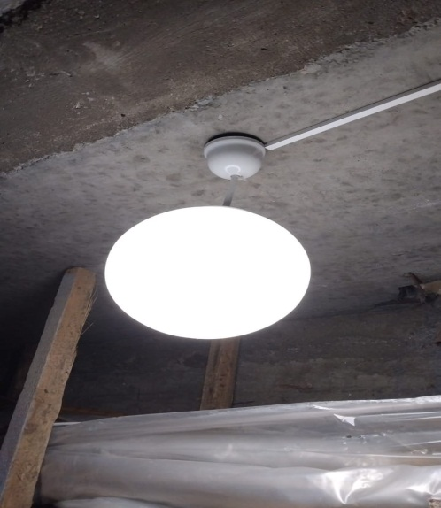  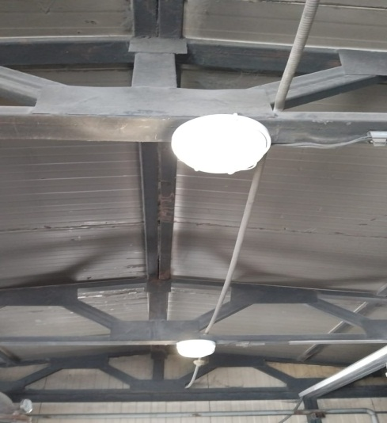 | Завхоз  Крылова Е.В.  Электрик школы
9 | П. 75 Проверочный лист в сфере государственного контроля в области пожарной безопасности в отношении объектов независимо от категории, предназначения и вида деятельности | 11.04.2025 год  Устранено | Провести проверку состояния стационарного оборудования, электропроводки силовой и осветительной сети, испытания и измерение сопротивления изоляции проводов, кабелей и заземляющих устройств. | Завхоз  Крылова Е.В.  Сотрудники ТОО «VIKA Energy»
10 | П. 82 Проверочный лист в сфере государственного контроля в области пожарной безопасности в отношении объектов независимо от категории, предназначения и вида деятельности | 11.04.2025 год  Устранено | В кабинете трудов розетку смонтировать на негорючее основание.  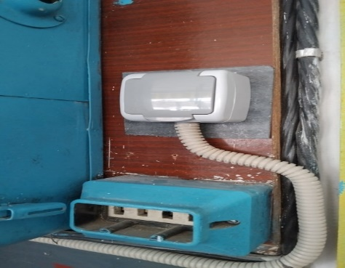 | Завхоз  Крылова Е.В.  Электрик школы
11 | П. 83 Проверочный лист в сфере государственного контроля в области пожарной безопасности в отношении объектов независимо от категории, предназначения и вида деятельности | 11.04.2025 год  Устранено частично, ведутся работы по устранению нарушении | В распределительной коробке подвального помещения, кабинете казахского языка, математики, на электрической лампе подвального помещения соединения жил проводов произвести при помощи опрессовки, сварки, пайки или специальных  зажимов.  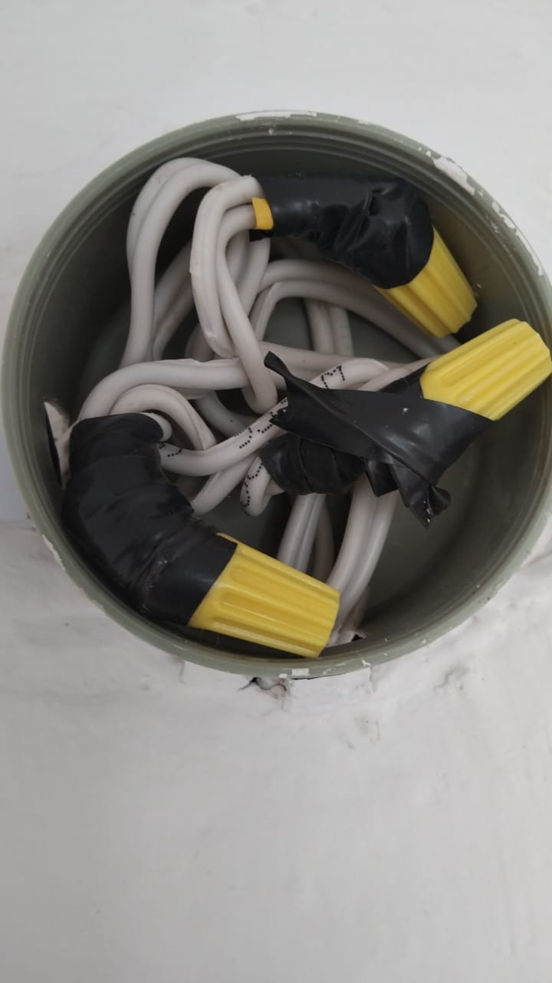 | Завхоз  Крылова Е.В.  Электрик школы

12 | П. 121 Проверочный лист в сфере государственного контроля в области пожарной безопасности в отношении объектов независимо от категории, предназначения и вида деятельности |  | В школе проектную документацию на автоматическую пожарную сигнализация привести в соответствие графическую и текстовую часть имеющегося проекта с фактическим расположением помещении и установленных датчиков.  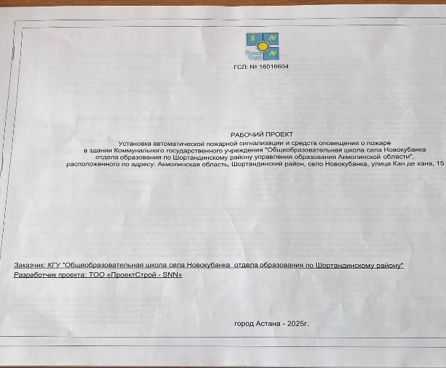  https://drive.google.com/file/d/1kjS hkpu1EHncOOF9v2 YZqId327WozZxS/view?usp=drive_link | 19.02.2025г  Устранено  ТОО  «Проект  Строй-SNN»  Город  Астана  ГСЛ:№  16016604  Ссылка на документ

Завхоз: Крылова Е.В.

